- Lanzamos instancia de AWS EC2
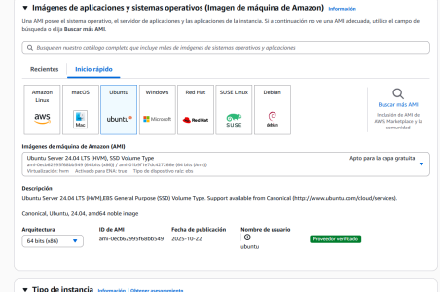
- Creamos el directorio ssh y le otorgamos permisos
- Creamos una key para acceder a la maquina virtual desde SSH.
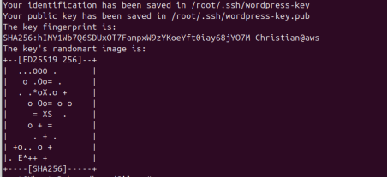
- Le damos permisos a las llaves
- Chequeamos los permisos de las keys
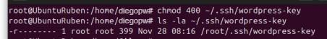

- Creamos el key pair
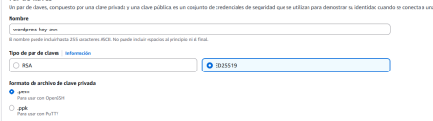
- Ahora creamos las reglas de entrada
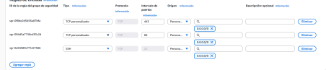
- Nos conectamos
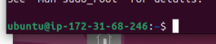
- Instalamos apache php y mysql
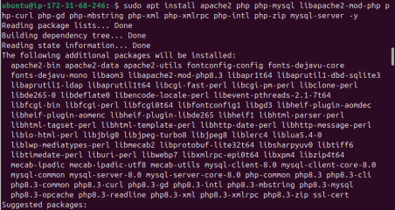
- Ponemos todo en marcha
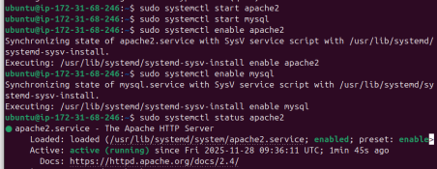

- Instalamos wordpress

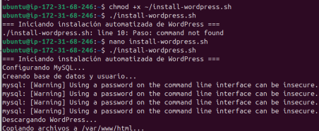

- Configuramos wordpress
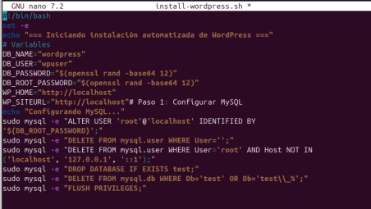

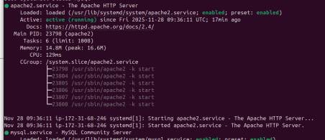

- Transferimos el archivo

- Instalamos Ngrok
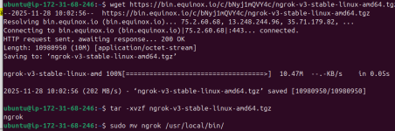

- Entramos en Ngrok
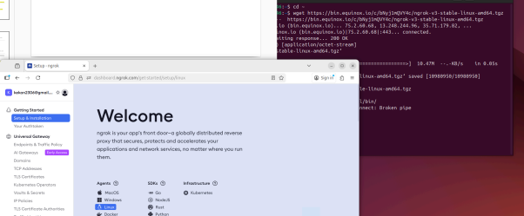

- Configuramos ngrok con el token

- Ponemos el puerto 80 en ngrok

